**KẾ HOẠCH BÀI DẠY**

**CHƯƠNG VI. THỐNG KÊ**

**TÊN CHỦ ĐỀ/BÀI HỌC: SỐ GẦN ĐÚNG VÀ SAI SỐ**

Môn học/Hoạt động giáo dục: Toán – Đại số: 10

🖎 🕮 ✍

***Thời gian thực hiện: …… tiết***

**I. MỤC TIÊU**

**1. Kiến thức:**

- Hiểu được khái niệm số gần đúng, sai số tuyệt đối.

- Xác định được số gần đúng của một số với độ chính xác cho trước.

- Xác định được sai số tương đối của số gần đúng.

- Xác định được số quy tròn của số gần đúng với độ chính xác cho trước.

- Biết sử dụng máy tính cầm tay để tính toán với các số gần đúng.

**2. Năng lực:**

- *Năng lực tư duy và lập luận toán học:* Học sinh sử dụng được các phương pháp lập luận, quy nạp và suy diễn để nhìn ra các cách thức khác nhau trong việc giải quyết vấn đề.

- *Năng lực giải quyết vấn đề toán học:* Biết tiếp nhận câu hỏi, bài tập có vấn đề hoặc đặt ra câu hỏi. Phân tích được các tình huống trong học tập.

- *Năng lực sử dụng các công cụ và phương tiện học toán:* Biết sử dụng thước thẳng, thước dây trong thực hành đo đạc và sử dụng MTCT để tính toán.

- *Năng lực giao tiếp Toán học:* Học sinh thảo luận nhóm và báo cáo kết quả, nhận xét đánh giá chéo giữa các nhóm.

**3. Phẩm chất:** Chăm chỉ xem bài trước ở nhà. Trách nhiệm trong thực hiện nhệm vụ được giao và nêu các câu hỏi về vấn đề chưa hiểu.

**II. THIẾT BỊ DẠY HỌC VÀ HỌC LIỆU**

- KHBD, SGK.

- Máy chiếu, tranh ảnh, ống nghiệm, kính lúp, thước thẳng và thước dây, cốc nước, gấu bông, bìa cứng.

- Bài tập củng cố cuối chủ đề; bài tập rèn thêm khi về nhà.

**III. TIẾN TRÌNH DẠY HỌC**

**1. HĐ khởi động**

**- Mục tiêu**: Dẫn nhập vào bài học, tạo hứng thú cho học sinh.

- **Nội dung:**

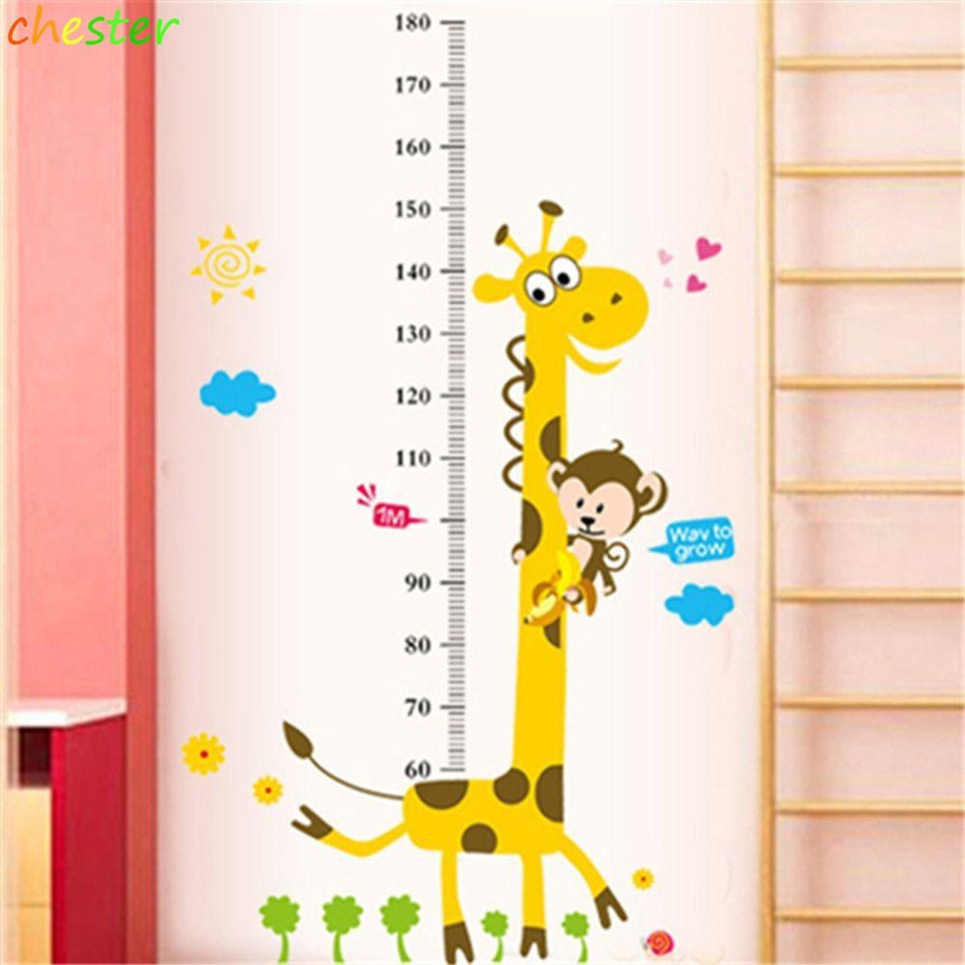

Hãy đo chiều cao của gấu bông bằng thước dây.

- **Sản phẩm:** Phiếu ghi kết quả đo được của HS.

- **Tổ chức thực hiện**:

+ *Chuyển giao nhiệm vụ:* GV chiếu hình vẽ, đưa gấu bông thật, thước dây kèm câu hỏi, gọi học sinh trả lời.

+ *Thực hiện nhiệm vụ:* Dùng phần mềm Random chọn ngẫu nhiên vài học sinh lên thực hiện đo chiều cao của gấu bông rồi ghi vào phiếu kết quả mà không công bố kết quả đo của mình.

+ *Báo cáo kết quả:* Học sinh nộp phiếu kết quả đo được.

*+ Đánh giá, nhận xét, tổng hợp:* Giáo viên công bố kết quả đo được của học sinh và đặt câu hỏi cho học sinh: Vậy kết quả nào là chiều cao chính xác của gấu bông?

**2. HĐ hình thành kiến thức mới.**

Giáo viên chiếu một hình ảnh cây dừa và chiếc máy bay đang bay và thuyết trình: Trong thực tế cuộc sống cũng như trong khoa học kĩ thuật, có nhiều đại lượng mà ta không thề xác định được giá trị chính xác. Ví dụ như chiều cao của một cây dừa hay tốc độ của một chiếc máy bay tại thời điểm nào đó. Mỗi dụng cụ hay phương pháp đo khác câu nhau có thể sẽ cho ra các kết quả khác nhau. Vì vậy kết quả thu được thường chỉ là những số gần đúng.

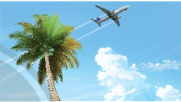

***A. Hình thành khái niệm số gần đúng.***

**a). Mục tiêu:**

- Hiểu được khái niệm số gần đúng .

- Học sinh phân biệt được số gần đúng và số đúng trong một số trường hợp xác định được số đúng.

**b). Nội dung:** GV yêu cầu HS quan sát, dùng dụng cụ đo và đọc kết quả đo được ở HĐ 1.

**c). Sản phẩm học tập:** Sơ đồ và kết quả đo của 4 nhóm.

|  |  |
| --- | --- |
| STT | Kết quả đo HĐ1 |
| Nhóm 1 |  |
| Nhóm 2 |  |
| Nhóm 3 |  |
| Nhóm 4 |  |

**d). Tổ chức hoạt động**

*\* GV chuyển giao nhiệm vụ:*

- Giáo viên chia lớp thành 4 nhóm, các nhóm thực hiện **HĐ 1** rồi báo cáo lại kết quả.

**HĐ 1**. GV phát cho mỗi nhóm một thước đo kéo. Yêu cầu các nhóm đo chiều dài đo chiều dài của bàn học bạn đang sử dụng.

*\* Học sinh thực hiện nhiệm vụ:* Thảo luận với các bạn cùng nhóm và đo đạc.

*\* Học sinh báo cáo kết quả:* Mỗi nhóm ghi kết quả đo được và hoàn thành phiếu trả lời.

*\* Đánh giá, nhận xét, tổng hợp:*.

**-** GV yêu cầu nhiều học sinh đo với các dụng cụ khác nhau và ghi lại kết quả chính xác đến cm, đến mm.

- Học sinh thảo luận để dẫn ra được kết luận là không thể ghi lại chính xác kết quả của phép đo mà chỉ có thể ghi lại đến một mức độ chính xác nhất định nào đó.

- GV yêu cầu học sinh nêu thêm ví dụ về những phép đo hay số liệu có thể đo chính xác và không thể đo chính xác rồi giải thích nguyên nhân.

Qua các kết quả học sinh đo được, giáo viên đưa ra nhận xét và khái niệm số gần đúng

**Đánh giá hoạt động này bằng BẢNG KIỂM** vào thời điểm hoàn thành nội dung, tại lớp học.

|  |  |  |  |
| --- | --- | --- | --- |
| **NỘI DUNG** | **TIÊU CHÍ** | **XÁC NHẬN** | |
| Có | Không |
| Kết quả đo | Kết quả đo tương đối chính xác |  |  |
| Phẩm chất | Các thành viên hỗ trợ lẫn nhau trong hoạt động nhóm |  |  |
| Phẩm chất | Nộp đúng thời hạn giao viên yêu cầu |  |  |
| Phẩm chất | Trung thực |  |  |

**Luyện tập cho HĐ thông qua Ví dụ (Slide trình chiếu):** HS làm việc cá nhân, thảo luận theo nhóm, trình bày và giải thích lời giải của mình.

**HĐTH 1.**

Trong trích đoạn một báo cáo tải chính dưới đây, theo bạn, số nào là số đúng, số nào là

số gần đúng?

Trong tháng 01/2021 có 47 dự án được cấp phép mới với số vồn đăng kí đạt gần 1,3 tỉ USD, giảm khoảng 81,8% về số dự án và 70,3% về số vốn đăng kí so với cùng kì năm trước: 46 lượt dự án đã cấp phẹp từ các năm trước đăng kí điều chỉnh vôn đầu tư với số vốn tăng thêm trên 0,5 ti USD, tăng gần 41,4%.

(Nguồn: tapchitaichinh.vn)

**Giải**

- Số đúng: 47; 46. Các số sau có thể là số gần đúng: 1,3 tỉ; 81,8%; 70,3%; 0,5 tỉ; 41,4%.

***B. Hình thành khái niệm sai số tuyệt đối***

***Trong HĐ2, làm thế nào để biết kết quả đo nào gần với giá trị đúng hơn?***

**a). Mục tiêu**:

- Hình thành khái niệm sai số tuyệt đối.

- Học sinh nắm và tính được sai số tuyệt đối.

**b). Nội dung:** GV nêu câu hỏi, HS thảo luận và trả lời.

**c). Sản phẩm học tập**: Bài làm của học sinh.

|  |  |
| --- | --- |
| STT | Dựa vào hình 2, học sinh trả lời |
| Nhóm 1 |  |
| Nhóm 2 |  |
| Nhóm 3 |  |
| Nhóm 4 |  |

**d). Tổ chức HĐ**:

* *GV chia 4 nhóm và chuyển giao nhiệm vụ:*

**HĐ 2.** GV yêu cầu học sinh làm quen với việc đánh giá, ước lượng sai số của số gần đúng thông qua một số tình huống cụ thể: “*Vinh và Hoa đo chiều dài trang bia của một quyền số (Hình 2). Vinh đọc kết quả là 21 cm. Hoa đọc kết quả là 20,7 cm. Kết quả của bạn nào có sai số nhỏ hơn?*”

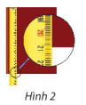

*\* Học sinh thực hiện nhiệm vụ:* Các nhóm thảo luận.

*\* Học sinh báo cáo kết quả.* Mỗi nhóm đưa ra kết quả và đưa ra những dẫn chứng để giải thích kết quả của nhóm.

*\* Đánh giá chéo giữa các nhóm.*

*\* Đánh giá, nhận xét, tổng hợp:* Qua các kết quả học sinh đo được, giáo viên đưa ra nhận xét và khái niệm sai số tuyệt đối.

**Nếu a là số gần đúng của số đúng $\overline{a}$ thì $∆_{a}=\left| \overline{a}-a\right|$ được gọi là sai số tuyệt đối của số gần đúng a.**

Trên thực tế ta thường không biết số đúng ở nên không thể tính được chính xác $∆_{a}$. Thay vào

đó, ta thường tìm cách không chế sai số tuyệt đối $∆_{a}$ không vượt quá mức d > 0 cho trước,

tức là

$∆_{a}=\left| \overline{a}-a\right|$ $≤$ d hay a – d $≤$ a $≤$ a+d.

Khi đó, ta nói a là số gần đúng của số đúng $\overline{a}$ với **độ chính xác** d và quy ước viết gọn là

$\overline{a}=a±$ d.

**Đánh giá hoạt động này bằng BẢNG KIỂM** vào thời điểm hoàn thành nội dung, tại lớp học.

|  |  |  |  |
| --- | --- | --- | --- |
| **NỘI DUNG** | **YÊU CẦU** | **XÁC NHẬN** | |
| Có | Không |
| Tinh thần hoạt động nhóm | Các thành viên tham gia tích cực |  |  |
| Sản phẩm hoạt động nhóm | Hoàn thành sản phẩm đúng thời gian quy định |  |  |
| Sản phẩm đúng đạt yêu cầu |  |  |

**Luyện tập cho HĐ thông qua Ví dụ (Slide trình chiếu)**: HS làm việc cá nhân, thảo luận theo nhóm, trình bày và giải thích lời giải của mình.

**Ví dụ 1.**

An tính diện tích của hình tròn bán kính r = 4 cm bằng công thức s = 3,145. $4^{2}$ = 50,32 (${cm}^{2}$). Biết rằng 3,14< $π$ < 3,15, hãy ước lượng độ chính xác của S.

**Giải**

Diện tích đúng, kí hiệu là $\overline{S}$, của hinh tròn trên thỏa mãn

3,14. $4^{2}$ < $\overline{S}$ <3,15. $4^{2}$ hay 50,24 < $\overline{S}$ < 50,4.

Do đó 50,24 - 50,32 < $\overline{S}$- S< 50,4 - 50,32, tức là $\left| \overline{S} - S\right|$ <0,08.

Vậy kết quả của An có độ chính xác là 0,08. Nói cách khác, diện tích của hình tròn là 50,32 + 0,08 (${cm}^{2}$).

**HĐTH 2.**

Cho biết 1,41 < $\sqrt{2}$ < 1,42. Hãy tính độ dài đường chéo của một hình vuông có cạnh bằng 10 cm và xác định độ chính xác của kết quả tìm được.

**Giải**

- Độ dài đường chéo hình vuông ,kí hiệu là , thỏa mãn .

Vì  nên lấythì được giá trị gần đúng củalà 

 .

Độ chính xác của là 0,05.

**HĐVD 1.**

*Một tấm bìa có dạng hình chữ nhật với kích thước*

Kích thước: 170x 240 (+ 2mm).

Định lượng: 100g/m+ (M)

Độ trắng: 80 - 82% ISO

*được in như trong Hình 3.*

*a) Hãy cho biết kích thước chiều dài và chiều rộng của tấm bìa nằm trong khoảng nào.*

*b) Tính diện tích của tấm bìa.*

-Tìm hiểu số gần đúng trong thực tế.

**Giải**

a) Chiều dài của tấm bìa, kí hiệu 

-Chiều rộng của tấm bìa, kí hiệu



b)Diện tích tấm bìa là 

Giá trị gần đúng của diện tích tấm bìa

 với độ chính xác .

***D. Hình thành khái niệm sai số tương đối***

**a). Mục tiêu**:

- Hình thành khái niệm sai số tương đối.

- Học sinh nắm và tính được sai số tương đối.

**b). Nội dung**: GV yêu cầu HS thảo luận nhóm đưa ra câu trả lời cho HĐ 3

**c). Sản phẩm học tập**: Bài làm của học sinh.

|  |  |  |
| --- | --- | --- |
| STT | Kết quả so sánh phép đo nhà khoa học và trọng tài | Giải thích |
| Nhóm 1 |  |  |
| Nhóm 2 |  |  |
| Nhóm 3 |  |  |
| Nhóm 4 |  |  |

**d). Tổ chức HĐ**:

* *GV chia 4 nhóm và chuyển giao nhiệm vụ:*

**HĐ3.** GV đưa ra vấn đề: Vào năm 2015, các nhà khoa học trên thế giới ước lượng độ tuổi của vũ trụ là 13 799 $±$ 21 triệu năm Trọng tài bấm thời gian chạy 100 m của một vận động viên là 10,3+0,1 giây.

Theo bạn, trong hai phép đo trên, phép đo nào có độ chính xác cao hơn?

*\* Học sinh thực hiện nhiệm vụ:* Các nhóm thảo luận.

*\* Học sinh báo cáo kết quả.* Mỗi nhóm đưa ra kết quả và đưa ra những dẫn chứng để giải thích kết quả của nhóm.

*\* Nhận xét chéo giữa các nhóm.*

*\* Đánh giá, nhận xét, tổng hợp:* Qua các kết quả của học sinh, giáo viên đưa ra nhận xét và khái niệm sai số tương đối.

GV nhận xét: Nếu so sánh sai số tuyệt đổi, ta thấy phép đo của trọng tải chính xác hơn của các nhà khoa học.Tuy nhiên, 21 triệu năm là độ chính xác của phép đo một khoảng thời gian dài 1379 triệu năm,

còn 0,1 giây là độ chính xác của phép đo một khoảng thời gian 10,3 giây. So sánh hai tỉ số

$$\frac{21}{13799} = 0,0015... và \frac{0,1}{10,3} = 0, 0097...$$

ta thấy phép đo của các nhà khoa học có tỉ số giữa độ chính xác và số gần đúng nhỏ hơn

Đề đánh giá sự chính xác của số gần đúng, ngoài sai số tuyệt đối, người ta còn xét sai số.

Sai số tương đổi của số gần đúng $a$, kí hiệu là $δ_{a}$, là tỉ số giữa sai số tuyệt đối $∆_{a}$ và $|a|,$

tức là $δ_{a}=\frac{∆_{a}}{|a|}$.

Nếu $\overline{a} = a±d$ thì $∆_{a}≤$ d. Do đó ${ δ}_{a}≤\frac{d}{\left|a\right|}$. Nếu $δ_{a}$ hay $\frac{d}{\left|a\right|}$ càng nhỏ thì chất lượng của phép

đo đạc hay tính toán càng cao.

Người ta thường viết sai số tương đối dưới dạng phần trăm.

Chăng hạn, trong phép tính diện tích hình tròn ở Ví dụ 1, sai số tương đối không vượt quá

$$\frac{0, 08}{50,32} = 0,16\%.$$

**Đánh giá hoạt động này bằng BẢNG KIỂM** vào thời điểm hoàn thành nội dung, tại lớp học.

|  |  |  |  |
| --- | --- | --- | --- |
| **NỘI DUNG** | **YÊU CẦU** | **XÁC NHẬN** | |
| Có | Không |
| Tinh thần hoạt động nhóm | Các thành viên tham gia tích cực, tranh luận sôi nổi |  |  |
| Sản phẩm hoạt động nhóm | Hoàn thành sản phẩm đúng thời gian quy định |  |  |
| Sản phẩm đúng đạt yêu cầu |  |  |

**Luyện tập cho HĐ thông qua Ví dụ (Slide trình chiếu)**: HS làm việc cá nhân, thảo luận theo nhóm, trình bày và giải thích lời giải của mình.

**HĐTH 3.** *Hãy ước lượng sai số tương đối trong phép đo tuổi của vũ trụ và thời gian chạy của vận động viên ở* ***HĐKP 3***

- Sai số tương đối của phép đo tuổi vũ trụ nhỏ hơn 0,16%.

- Sai số tương đối của thời gian chạy 100 m của vận động viên nhỏ hơn 0,98%.

***E. Hoạt động hình thành khái niệm quy tròn số gần đúng***

**a). Mục tiêu**:

* Biết quy tròn số đến một hàng nào đó.
* Biết quy tròn một số gần đúng căn cứ vào độ chính xác cho trước.

**b). Nội dung:** GV yêu cầu HS quan sát, đọc và phân tích ví dụ mà giáo viên giao cho.

**Ví dụ 2**

Hãy quy tròn số $\overline{a}=\frac{4}{3}$ = 1,333.. đến hàng phần trăm và ước lượng sai số tương đối.

**c). Sản phẩm học tập**: Câu trả lời của học sinh.

**d). Tổ chức HĐ**:

*\* GV chuyển giao nhiệm vụ:*

- GV yêu cầu HS nhắc lại quy tắc làm tròn.

- GV yêu cầu HS hoạt động: Hãy quy tròn số $\overline{a}=\frac{4}{3}$ = 1,333.. đến hàng phần trăm và ước lượng sai số tương đối.

- Cho HS làm VD2.

- GV đưa ra khái niệm số quy tròn và nhận xét cách viết số quy tròn của số gần đúng căn cứ vào độ chính xác cho trước

*\* Học sinh thực hiện nhiệm vụ:* HS tìm câu trả lời cho câu hỏi của GV.

*\* Học sinh báo cáo kết quả:* Câu trả lời của HS

*\* Đánh giá, nhận xét, tổng hợp:* Qua các kết quả của học sinh, giáo viên đưa ra:

a) Khi thay số đúng bởi số quy tròn đến một hàng nào đó thì sai số tuyệt đối của số quy tròn không vượt quá nửa đơn vị của hàng quy tròn. Ta có thể nói độ chính xác của số quy tròn bằng nửa đơn vị của hàng quy tròn.

b) Khi quy tròn số đúng $\overline{a}$ đến một hàng nào đó thì ta nói số gần đúng $a$ nhận được là

chính xác đền hàng đó. Ví dụ số gần đúng của $π$ chính xác đến hàng phần trăm là 3,14.

**Luyện tập cho HĐ thông qua Ví dụ***:* HS làm việc cá nhân, thảo luận theo nhóm, trình bày và giải thích lời giải của mình, theo dõi và nhận xét lời giải của bạn.

**HĐTH 4.**

*Hãy quy tròn số $\overline{b}$ = 5496 đến hàng chục và ước lượng sai số tương đối.*

Các bước xác định số quy tròn của số gần đúng $a$ với độ chính xác d cho trước:

Bước 1: Tìm hàng của chữ số khác 0 đầu tiên bên trái của d.

Bước 2: Quy tròn số a ở hàng gấp 10 lần hàng tìm được ở Bước 1.

***Ví dụ 3***

a) Cho số gần đúng a = 1903 với độ chính xác d = 50. Hãy viết số quy tròn của số $a$.

b) Hãy viết số quy tròn của số gần đúng b biết $\overline{b}$ = 0,1891 $±$ 0,005.

***HĐTH 5.***

*Hãy viết số quy tròn của số gần đúng trong những trường hợp sau:*

*a) 318 081 $±$ 20000; b) 18,0113 $±$ 0,003.*

Để tìm số gần đúng $a$ của số đúng $\overline{a}$ với độ chính xác d, ta thực hiện các bước sau:

Bước 1: Tìm hàng của chữ số khác 0 đầu tiên bên trái của d.

Bước 2: Quy tròn $\overline{a}$ đến hàng tìm được ở trên.

***Ví dụ 4***

*a) Cho $\overline{a}$ = $\frac{12}{7}$ = 1,71428517… Hãy xác định số gần đúng của ở với độ chính xác d = 0,002*

*b) Cho $\overline{b}$ = $\frac{1-\sqrt{5}}{2}$ = - 0,61803398. Hãy xác định số gần đúng của $\overline{b}$ với độ chính xác d = 0,0005.*

***HĐTH 6.***

*Hãy xác định số gần đúng của các số sau với độ chính xác d = 0,0001.*

*a) $\overline{a}=\frac{20}{11}=1,8181818...;$ b) $\overline{b}=1-\sqrt{7}=-1,655751$*

-Luyện tập quy tắc làm tròn số.

**3. Hoạt động luyện tập.**

**a). Mục tiêu**: HS biết áp dụng các kiến thức về số gần đúng, sai số vào các bài tập cụ thể.

**b). Nội dung:** GV giao cho HS bài tập SGK làm việc cá nhân.

**PHIẾU HỌC TẬP 1**

**1.** Ở Babylon, một tấm đất sét có niên đại khoảng 1900 - 1600 trước Công nguyên đã ghi lại

một phát biểu hình học, trong đó ám chỉ ước lượng số $π$ bằng $\frac{25}{8}$ = 3,1250. Hãy ước lượng

sai số tuyệt đối và sai số tương đối của giá trị gần đúng này, biết 3,141 $<π<$ 3,142.

**2.** Cho số gần đúng $a$ = 6547 với độ chính xác d = 100.

Hãy viết số quy tròn của số $a$ và ước lượng sai số tương đối của số quy tròn đó.

**3.** Cho biết $\sqrt{3}$ = 1,7320508..

a) Hãy quy tròn $\sqrt{3}$ đến hàng phần trăm và ước lượng sai số tương đối.

b) Hãy tìm số gần đúng của $\sqrt{3}$ với độ chính xác 0,003.

c) Hãy tìm số gần đúng của $\sqrt{3}$ với độ chính xác đến hàng phần chục nghìn.

**4.** Hãy viết số quy tròn của số gần đúng trong những trường hợp sau:

a) 4536 002 $±$ 10000; b) 10,05043 $±$ 0,002.

**5.** Một tam giác có ba cạnh đo được như sau $: a = 5,4 cm ± 0,2 cm$;

$b=7,2 cm±0,2cm$ và $c=9,7cm±0,1cm$. Tính chu vi của tam giác đó.

**6.** Chiếc kim màu đỏ chỉ cân nặng của bác Phúc (Hình 5), Hãy viết cân

nặng của bác Phúc dưới dạng số gần đúng với độ chính xác 0,5 kg.

**c).** **Sản phẩm:** Các câu trả lời của học sinh.

**d). Tổ chức hoạt động**:

*\* GV chuyển giao nhiệm vụ:*

GV Chia lớp thành 4 nhóm. Phát phiếu học tập 1.

HS:Nhận nhiệm vụ.

*\* HS thực hiện nhiệm vụ:*

4 nhóm tự phân công nhóm trưởng, hợp tác thảo luận thực hiện nhiệm vụ. Ghi kết quả vào bảng nhóm.

*\* HS báo cáo kết quả:* Đại diện nhóm trình bày kết quả thảo luận.

Các nhóm khác theo dõi, nhận xét, đưa ra ý kiến phản biện để làm rõ hơn các vấn đề.

*\* Đánh giá, nhận xét, tổng hợp:* GV đánh giá thái độ làm việc, phương án trả lời của học sinh, ghi nhận và tổng hợp kết quả.

**4. HOẠT ĐỘNG VẬN DỤNG.**

**a). Mục tiêu**: Giải quyết một số bài toán ứng dụng trong thực tế

**b). Nội dung:**

**PHIẾU HỌC TẬP 2**

**Vận dụng 1:** **Đánh giá xem phép đo nào chính xác hơn?**



**Vận dụng 2:** **Bài toán tính chu vi**

|  |
| --- |
| Một cái bảng hình chữ nhật có các cạnh là , . Nếu lấy một sợi dây không giãn dài  cuốn quanh theo mép bảng thì cuộn được mấy vòng? Tại sao? |

**c) Sản phẩm**: Sản phẩm trình bày của 4 nhóm học sinh

**d) Tổ chức thực hiện**

*\* GV chuyển giao nhiệm vụ:*

GV Chia lớp thành 4 nhóm. Phát phiếu học tập 2.

HS:Nhận nhiệm vụ.

*\* HS thực hiện nhiệm vụ:*

Các nhóm HS thực hiện tìm tòi, nghiên cứu và làm bài ở nhà.

*\* HS báo cáo kết quả:* Đại diện nhóm trình bày kết quả thảo luận.

Các nhóm khác theo dõi, nhận xét, đưa ra ý kiến phản biện để làm rõ hơn các vấn đề.

*\* Đánh giá, nhận xét, tổng hợp:* GV nhận xét thái độ làm việc, phương án trả lời của các nhóm học sinh, ghi nhận và tuyên dương nhóm học sinh có câu trả lời tốt nhất.

- Chốt kiến thức tổng thể trong bài học.

|  |  |
| --- | --- |
|  |  |
|  |  |